新桥实验小学数学学科教学设计
第十册 |  | 第一单元 | 课题：整理与练习（一） |  |  |  | 日期： 月 日
班级：五（4）（7） |  | 人数：47+47 | 课时：11 |  |  |  | 执教：刘娟
一、教学目标：
1、进一步明确方程、方程的解和解方程的含义，提高求一、两步计算方程的解的能力；
2、进一步体会列方程解决相关实际问题思考过程和特点，提高列一、两步计算方程解决实际问题的能力；
3、进一步提高学生对数量关系的把握能力和分析问题的能力，发展学生的数学思维。
二、教学目标设计依据：
1.教材分析：：学生通过回顾、整理、补充、拓展使学生进一步加深对等式与方程以及等式性质的理解，进一步掌握有关方程的解法，加深对列方程解决实际问题的理解，促进相关技能的形成，发展数学思考和实践能力，激发进一步学习方程、应用方程的兴趣。“回顾与整理”围绕本单元的重点内容设计了三个问题，引导学生对本单元所学习的方程、方程的解和解方程的含义，等式的性质，解方程的步骤和方法，以及如何寻找数量之间的相等关系列方程解决实际问题等内容，进行回顾与整理，帮助他们理清本单元数学知识的脉络，建立合理的认知结构，进一步体会方程的意义、特点和价值。同时，也帮助教师更好地了解学期，有针对性地组织练习。
2.学生分析：学生要系统地整理一个单元的知识点，大多数学生是有困难的，一开始可以以小组合作的形式，一个小组整理一份。整理的内容除了书上的主要的是学生平时作业中易错的地方，要注意的地方等等。一个单元的知识点很多，一个单元的知识综合起来对于后进的学生也是有困难的，复习梳理的时候要多关注后段学生的学习。
时间 | 教学环节 | 教师活动 |  |  | 学生活动 |  |  | 交流预设
 | 活动一：回顾与整理 | 一、回顾与整理  1、谈话：这一单元我们学习了哪些内容？  ⑴方程：含有未知数的等式叫做方程。  ⑵ 等式的性质：  ① 等式两边同时加上或减去同一个数，所得结果仍然是等式。  ② 等式两边同时乘或除以同一个不等于0的数，所得的结果仍然是等式。  ⑶ 解方程：求方程中未知数的值的过程，叫做解方程。  ⑷列方程解决实际问题。  2、出示小组讨论题：  （1）像3.4x＋1.8＝8.6  5x-x＝24  这样的方程各应怎样解？  （2）在列方程解决实际问题时，可以怎样找数量之间的相等关系？举例说明。 |  |  | 学生回忆本单元内容，同桌互相说一说。  学生围绕这两个问题进行独立思考。把各自思考的情况在小小组内进行交流。  小组交流：  ⑴ 举例说一说等式和方程有什么联系和区别？  ⑵ 在列方程解决实际问题时你是怎样想的？ |  |  | 说一说什么是方程？什么是方程的解？什么是解方程？等式的性质是什么？  全班交流。  讨论题（1）可以让学生说说首先要将这样的方程作怎样的变形。  讨论题（2）可以引导学生举例说说本单元学会了用方程解决哪些实际问题，并说明解决每一类问题的基本思路。
时间 | 教学环节 | 教师活动 |  | 学生活动 |  | 交流预设
 | 活动二：练习与应用  活动三：评价与反思 | 二、练习应用  1、完成P18“练习与应用”第１题。  2、完成P18“练习与应用”第2题。  - 完成P18“练习与应用”第３题。  引导学生说一说数量关系。  4、完成P18“练习与应用”第4题。  5、完成P19练习与应用第5题。  ⑴ 让学生认真审题，独立思考后找出相关数量之间的相等关系说一说。  6、完成P19练习与应用第6题。⑴ 学生读题后，教师先结合图书的印刷过程向学生介绍“制版费”和“每册印刷费”的含义，帮助学生理解：印制画册用去的总钱数是由两个部分组成的。一部分是制版费，另一部分是印刷费，也就是每本印刷费与本数的乘积。  三、小结  通过刚才的回顾与练习，你又有了哪些收获呢? |  | 学生独立完成。  学生独立完成，同时指名板演。  ⑴ 学生想象展开的薄膜形状，说说已知这个长方形的哪些条件，要求的量与两个已知量的关系。  ⑵ 学生独立列方程解答。  学生独立完成，说说题中的等量关系式。  学生独立解答，指名板演。  同桌互相说一说。 |  | 全班交流时说说判断的理由。  展示学生作业。  全班交流：解方程的依据是什么？  长×宽=长方形面积  武汉长江大桥铁路桥的长度×5＋197＝南京长江大桥铁路桥的长度武汉长江大桥公路桥的长度×3-421＝南京长江大桥公路桥的长度  交流时让学生结合所列的方程说说自己的思考过程。  追问：在列方程时应该怎样表示题中的两个未知数量？
板书设计： 整理与练习
数量关系式 → 列方程
等式的性质 → 解方程

新桥实验小学数学学科教学设计
第十册 |  | 第一单元 | 课题：整理与练习（二） |  |  | 日期： 月 日
班级：五（4）（7） |  | 人数：47+47 | 课时：12 |  |  | 执教：刘娟
一、教学目标：
1. 进一步掌握两、三步计算方程的解法；进一步提高列方程解决实际问题的能力；
2、通过“探索与实践”活动索与实践”活动，激发学习数学的兴趣，并在活动中锻炼思维、提高能力。
3、通过“评价与反思”引导客观地评价自己的学习过程，实事求是地总结自己在本单元学习中的表现，以及存在的问题与不足，进一步树立学好数学的信心，为今后的学习积累经验。
二、教学目标设计依据：
1.教材分析：《整理与练习》里的“探索与实践”，设计了在画图操作、探索规律、猜数游戏等活动中应用本单元教学的方程知识。第13题把给定的一条线段分成两段，使其中一段的长度是另一段的4倍。这是一个“和倍”问题，给定线段的长度是已知的“和”，可以测量得到。解决这个分割线段的问题，应该先列方程求出分成的两段各长多少厘米，然后画图。第14题连续的三个自然数中，每相邻两个数相差1，如果中间的数是x，那么它前面的数是x-1，后面的数是x+1；这三个数的和就是（x-1）+x+（x+1），化简得到3x。如果三个连续自然数的和是99，很容易先求得中间那个数是33，再求得相邻的两个数分别是32和34。写出字母表示的三个相邻自然数，要进行比较深入的数学思考，分析能力和概括能力都能得到很好的锻炼。
2.学生分析：连续的三个自然数中，每相邻两个数相差1，如果中间的数是x，那么它前面的数是x-1，后面的数是x+1；这三个数的和就是（x-1）+x+（x+1），化简得到3x。这是个探索的过程，通过探究，发现规律，并能用字母表示，不是所有的孩子都能理解的，举例能够化繁为简。
时间 | 教学环节 | 教师活动 |  | 学生活动 | 交流预设
 | - 揭示课题  活动一：基本练习 | 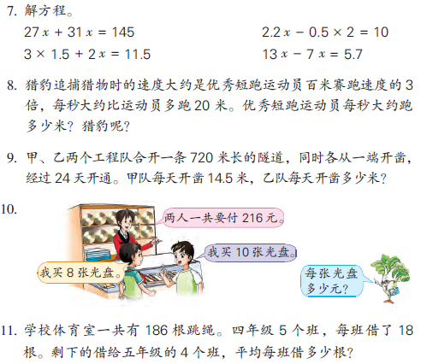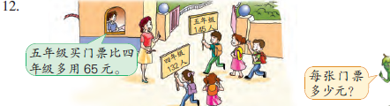 |  | 学生解方程。  学生读题，找等量关系。  学生读题，找一找关键条件，说一说数量关系，列方程解答。  独立思考完成。  独立读题理解题意，找出数量关系，列方程解答。 | 学生互相说说解方程的依据是什么？  解方程要注意什么？  还有两个未知数的列方程解决实际问题要注意什么？与其他的列方程解决实际问题有什么不同？  指名交流。  甲修的米数+乙修的米数=一共修的米数  全班交流。

时间 | 教学环节 | 教师活动 | 学生活动 | 交流预设
 | 活动二：探索与实践  活动三：举一反三灵活用 | 1、完成“探索与实践”第13题。  ⑴ 先让学生在小小组内讨论分割的方法，然后试着动手分一分，分好后同桌同学互相测量分成的两段的长度，以检验各人的操作是否正确。  ⑵ 交流分割方法。  指出：这个问题其实也就是方程在解决实际问题时的应用。  2、完成“探索与实践”第14题。  应用规律解决问题。  让学生分别写出5个连续的奇数，计算出它们的和，再比较和与中间一个数，并交流自己的发现。找到规律后，各自列方程求 n 的值。  3、完成“探索与实践”第15题。  （1）教师先和一名学生玩这个猜数游戏，先由老师猜学生想的数。  （2）由学生猜老师想的数。  （3）让学生说说是用什么方法猜出老师想的数的。  （4）和同学玩这个游戏。 | 学生动手分一分，分好后同桌同学互相测量分成的两段的长度。  学生独立完成。  学生独立完成。  让学生试一试。  同桌互相说一说自己的想法。  小组交流：观察表格，你发现什么？三个连续自然数的和与中间的一个自然数有什么关系？可用什么数量关系式表示？ | 展示学生学生分割方法。  全班交流：“a、b、c表示连续的3个自然数”是什么意思？  ①如果3个自然数的和是99，中间的数是x，你能列方程求x的值吗？其余的两个数分别是几？算出结果后自主进行检验。  ②如果5个连续奇数的和是55，中间的数是n，你能列方程求n的值吗？
 | 活动四：评价与反思 | - 小组交流：对照评价与反思的各项指标，说说自己的收获与存在的不足？  2、全班交流：你认为自己在学习本单元内容时，可以得几颗星？哪些地方还需改进？ |  | 全班交流。
板书设计： 整理和练习

数量关系式 → 列方程
等式的性质 → 解方程
b-1、b 、b+1 3个连续的自然数的和是3b。

新桥实验小学数学学科教学设计
第 十 册 |  |  | 第 二 单元 | 课题：单式折线统计图的认识和应用 |  | 日期： 月 日
班级：五（4）（7） |  |  | 人数：47+47 | 课时：1 |  | 执教：刘娟
一、教学目标
1、学生经历用折线统计图表示数据的过程，了解折线统计图的作用和特点，能读懂常见的折线统计图，能把折线统计图补画完整。
2、学生能根据统计图所表达的信息，进行相应的分析、比较和简单的判断、推理，发展统计观念，培养统计能力。
3、学生进一步体会统计在现实生活中的应用，进一步感受统计方法对于分析问题、解决问题的价值。
二、教学目标设计依据
1.教材分析：学生已经学习了数据的收集整理、单复式统计表、单复式条形统计图，这一单元将学习折线统计图，包括单式折线统计图和复式折线统计图；后面还将学习扇形统计图。在学生已经学习过用单式折线统计图表示统计数据和复式统计表与复式条形统计图的基础上，通过一个例题和一道练一练，让学生掌握描述数据的一些方法，增强数据处理能力，进一步了解统计在实际生活中的广泛应用，发展统计观念。
2.学生分析
掌握用简单的折线统计图表示数据的方法，根据标尺确定表示数据的点。会根据单式折线统计图进行简单的分析和判断；学生曾学习过复式统计表和复式条形统计图。但是4班学生对于数据的分析和绘制统计图的规范和要求还不能很好的完成，需要加强指导。
时间 | 活动板块 | 教师活动 |  |  | 学生活动 | 交流预设
 | 常规积累 | 口算本第 8页第一列 |  |  | 一分钟完成。 | 集体订正。
 | 活动一:认识折线统计图的组成部分  活动二：自主探究，学会制作 | 一、认识折线图  1、出示例1  谈话：你能从这张统计表中了解到哪些信息?  2、揭示课题。教师边出示统计图边说：为了更便于分析；后来他们在老师的指导下还将这些数据绘制成了一张统计图。  谈话：你知道这是一张什么统计图吗? 板书课题：折线统计图。  3、谈话，刚才我们在统计表中了解的信息在这张折线统计图上都能找到吗?(能)  追问：那他们为什么还要将数据制成这样的折线统计图呢?  原来如此，你还能从这张统计图上一目了然地看到哪些信息?  明确：比较相差数或看折线的上升幅度。  4、提问：那你认为就分析身高增长变化的情况来说，用统计表好些还是用折线统计图好些?为什么? 估计一下张小楠13岁生日时身高大约是多少厘米，说说理由。 |  |  | 和同桌说一说你能看到哪些信息。  学生交流自己的想法。  先自己说一说，再和同桌交流自己看法。 | 预测学生能说到是折线统计图，如果学生不知道，可由教师揭示。  学生可能说到：容易分析张小楠身高的变化情况  学生回答： 身高变化情况、各时间段内身高增长幅度  追问；你能从图上看出哪段时间身高增长得最快哪段时间身高增长得最慢吗?
时间 | 活动板块 | 教师活动 |  |  | 学生活动 |  | 交流预设
 | 活动三：读图，会分析图意  活动四：沟通折线统计图与条形统计图的区别 | 二、了解特点  1、联系生活举例  你有没有在其他地方见过类似这样的图?  小结折线统计图的优点：不但能表示出数量的多少，而且能清楚地表示出数量增减变化的情况。  2、了解结构  谈话：既然折线统计图能反映数据的变化情况，看了图，你知道一张完整的折线统计图应该由哪些部分组成，在制作时应该注意些什么呢?  教师在学生交流的基础上进行补充，并相应介绍折线统计图各部分的名称，在介绍各部分名称时明确其作用以及画图时的注意点。 |  |  | 学生小组合作学习，再全班交流。  学生说一说。 |  | 学生举例：学生应该在生活中见到过折线统计图．，如病人的心电图、股票分析图等，根据学生的介绍可出示相关图片加深印象
 | 练习设计 | 练习内容设计  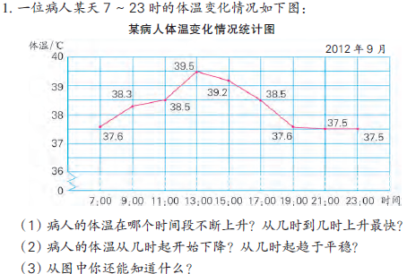  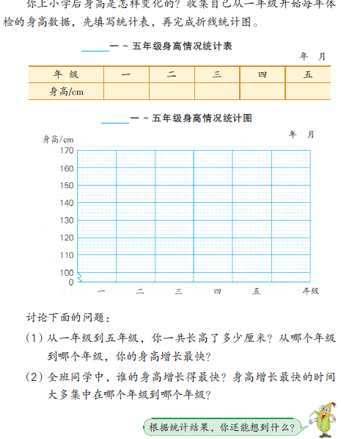 |  |  |  |  | 练习指导  学生看图、指名交流。  学生独立将自己的身高数据制成折线统计图，并在小组内交流，说说自己的身高增长情况，再和小组内的同学进行比较，说说能从图上发现什么。
板书设计： 单式折线统计图的认识和应用
特点：可以反映数据的多少，并且比较易于反映上升或下降的变化情况：
（1）横轴：一般用于标明时间的前后，每个时间段都要平均分；
(2)纵轴：标明数据，单位长度表示的数据大小要一致；
(3)描点、连线：要找准数据，看清横轴、纵轴进行描点。
(4)标注数据：在所描的点的上边或下边写上数据，不要写在折线上。
(5)填写制表日期。
新桥实验小学数学学科教学设计
第 十 册 |  | 第 二 单元 |  | 课题：复式折线统计图的认识和应用 |  |  | 日期： 月 日
班级：五（4）（7） |  | 人数：47+47 |  | 课时：2 |  |  | 执教：刘娟
一、教学目标
1、学生经历用复式折线统计图表示数据的过程，了解复式折线统计图的作用和特点，能读懂常见的复式折线统计图，能把复式折线统计图补画完整。
2、学生能根据统计图所表达的信息，进行相应的分析、比较和简单的判断、推理，发展统计观念，培养统计能力。
3、学生进一步体会统计在现实生活中的应用，进一步感受统计方法对于分析问题、解决问题的价值。
二、教学目标设计依据
1.教材分析：例2用复式折线统计图同时表达不锈钢保温杯和陶瓷保温杯的保温情况。先用统计表给出两组数据，一组是不锈钢保温杯注入时的热水温度，以及经过30分钟、60分钟、90分钟、120分钟、150分钟后，水的温度各是多少度；另一组是陶瓷保温杯在上述相应时间的水温。再要求根据统计表里的数据画折线图，图例规定实线和虚线分别表示不锈钢保温杯与陶瓷保温杯的水温数据；已经画出的表示两种保温杯注入时的水温以及30分钟、60分钟后水温的点与折线，能启发学生照样子画下去，完成这幅折线统计图，进一步体验折线图是怎样表示数据，怎样反映数据变化状态的。单式折线图只呈现一组数据及其变化情况，复式折线图不仅能同时表达两组数据以及各组数据的变化态势，而且能方便地对两组数据进行比较，进行深层次的数据分析活动。这正是复式折线图的特点。教材希望学生获得这些体会，因此特别提出问题“与单式折线图比较，复式折线图有哪些特点”，以此作为例题教学的收尾。
2.学生分析学生已有知识经验：学生已经学习过用单式折线统计图表示统计数据，会根据单式折线统计图进行简单的分析和判断；也曾学习过复式统计表和复式条形统计图。在此基础上加以学习，进一步积累统计活动经验，提高统计的兴趣，增强动手实践、合作交流的意识。但是4班学生对于数据的分析和绘制统计图的规范和要求还不能很好的完成，需要加强指导。
时间 | 活动板块 |  | 教师活动 |  | 学生活动 |  | 交流预设
 | 常规积累 |  | 口算本第9 页第一列。 |  | 一分钟完成。 |  | 集体订正。
 | 活动一：自主探究复式折线统计图的组成，制作和应用 |  | 一、认识复式折线图  1、出示例2统计表，你能知道些什么信息？  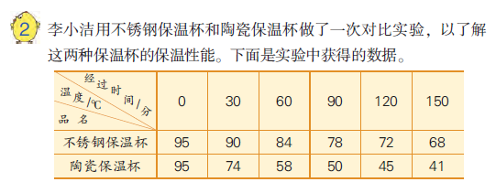  2、完成复式折线统计图。  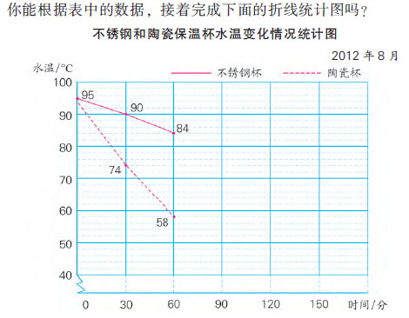  3、指出：从复式折线统计图中，不仅能看出数量增、减变化的情况，而且便于对两组相关数据进行比较。 |  | 同桌之间互相说一说你能得到哪些信息。  学生独立完成，将折线统计图补充完整。  学生根据折线统计图进一步讨论讨论问题。 |  | 学生根据统计表回答了解到的信息  交流：从图中你还能获得哪些信息？你有什么发现？
时间 | 活动板块 |  | 教师活动 |  | 学生活动 | 交流预设
 | 活动二：沟通单式与复式折线统计图，复式条形和折线的联系和区别，以及各自的特点 |  | 4、通过刚才对信息的分析，你们觉得复式折线统计图与单式折线统计图相比，有什么不同之处？复式折线统计图有什么优点？  5、复式折线统计图有什么优点？制作复式折线统计图时要注意些什么？  明确：复式折线统计图不仅能看出数量增减变化情况，而且便于两组数据的分析比较。 |  | 同桌交流，班级分享。  先自己想一想，再和同桌说一说。 | 交流总结：  1、有两条折线；  2、有两组数据；  3、有两个图例；
 | 练习设计 |  | 练习内容设计  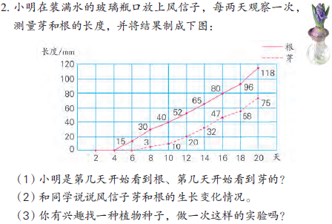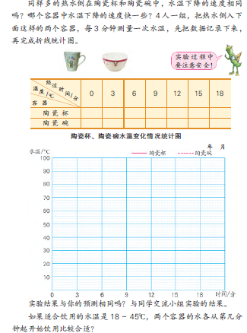 |  |  | 练习指导  学生看图说一说得到的信息，指名交流回答问题。  自己课外找一找资料进行实验完成折线统计图，并交流发现。
板书设计： 复式折线统计图的认识和应用
特点：图例、折线、数据都有两组
作用：1、能看出数量的多少
2、能看出数量增、减变化的情况
3、有利于两组数据进行分析、比较

新桥实验小学数学学科教学设计
第 十 册 |  |  | 第 二 单元 | 课题：折线统计图练习 |  | 日期： 月 日
班级：五（4）（7） |  |  | 人数：47+47 | 课时：3 |  | 执教：刘娟
一、教学目标
1、学生能进一步了解单式、复式折线统计图的作用和特点，能读懂常见的折线统计图，能把折线统计图补画完整。
2、学生能根据统计图所表达的信息，进行相应的分析、比较和简单的判断、推理，发展统计观念，培养统计能力。
3、学生进一步体会统计在现实生活中的应用，进一步感受统计方法对于分析问题、解决问题的价值。
二、教学目标设计依据
1.教材分析：练习四里的题围绕折线统计图设计，使用这些练习题要注意三点：第一，练习的主要力量应放在观察统计图的上面，提取并利用图中的数据信息，解决或回答一些问题。第二，适当进行画图练习，且都在方格纸上进行。第三，在练习数学内容的同时，了解其他学科的一些知识。第1题用折线图表示了病人体温“上升——下降——趋于平稳”的过程，正常人的体温在37℃左右。第2题用复式折线图表示了植物一般先长根、后长叶，根和叶都逐渐生长、慢慢变长。第4题用折线图表示了家电商场一年中销售电冰箱有旺季和淡季，有节日的月份销售量通常大些。第5题用折线图表示了模型飞机的飞行过程，先是高度上升，达到最高点以后就逐渐高度下降，有时会有一段时间水平飞行。第6题的折线图能看出一年中上海市气温较低的那几个月，悉尼市气温较高，这是因为上海在北半球，悉尼在南半球，北半球的冬天，南半球是夏天。
2.学生分析学生已有知识经验：学生已经学习了用单式复式折线统计图表示统计数据，会根据单式折线统计图进行简单的分析和判断；教学的时候可以让学生看着第一组数据的统计表想一想：这组数据告诉了我们什么?要反映些什么?通过学生判断应用单式折线统计图还是复式折线统计图， 练习时也要让学生想一想要养成根据题目的具体要求选择哪一种统计图比较适当。练习课，要多让学生练习。
第一课时
时间 | 活动板块 | 教师活动 |  |  | 学生活动 | 交流预设
 |  | 口算本第 10页第一列 |  |  | 一分钟完成。 | 集体订正。
 | 活动一：  梳理统计的知识点尤其是折线统计图的特点  活动二：  基本练习  读图，看懂图意 | 一、回顾整理  1、我们已经学过哪些统计知识？单式折线统计图有什么特点？复式呢？  单式折线统计图：  不但能表示出数量的多少，而且能清楚地看出数量的增减变化情况。  复式折线统计图：  不仅能看出数量增减变化情况，而且便于两组数据的分析比较。  2、出示练习四第3题：解方程。  x+18-25=43  7x+4x=1.21  0.7×5+5x=9 |  |  | 学生自己说一说，再同桌互相说一说。  自己说一说折线图的作用。  学生独立完成。 | 学生交流：  条形统计图；  折线统计图；  展示学生作业，说一说你是怎样解的。
时间 | 活动板块 | 教师活动 |  |  | 学生活动 | 交流预设
 | 活动三：  经历一个完整的统计过程 | 3、城南家电商场去年各月销售冰箱情况  应用什么统计图比较合适？  - 这家商场去年销售的冰箱哪个月最多？哪个月最少？销售量在100台以上的月份有哪些？  2）电冰箱的销售量哪个月增长最快，哪个月下降最快？你能试着解释原因吗？  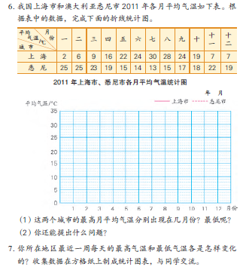  4、学生自主阅读“你知道吗？再交流说说理由。 |  |  | 学生独立观察图表，说一说你能得到哪些信息。  和同桌交流。  学生独立看表，独立完成折线图，说一说应该注意些什么？  同桌互相提一提问题，互相解答。  学生独立阅读“你知道吗”，同桌相互交流。 | 学生交流。  追问：从图中你还能想到什么？  学生交流、互相评价，进一步掌握绘制的方法和技巧。  讨论交流问题。  指名交流。
板书设计：
折线统计图练习

单式折线统计图：能表示出数量的多少，
能清楚地看出数量的增减变化情况。
复式折线统计图：能看出数量增减变化情况，
便于两组数据的分析比较。

新桥实验小学数学学科教学设计
第 十 册 |  |  | 第 二 单元 | 课题：蒜叶的生长 |  | 日期： 月 日
班级：五（4）（7） |  |  | 人数：47+47 | 课时：4 |  | 执教：刘娟
一、教学目标
1、学生能围绕实验中蒜叶的生长情况，经历数据的收集、整理、描述和分析过程，进一步感受数据对于发现和提出问题、分析和解决问题的意义，不断提高综合应用统计知识和方法的意识。
2、学生在提出问题、实验探究、获得结论、回顾反思的过程中，体会研究问题的一般过程和方法，培养动手实践、合作交流、归纳总结的能力，以及认真、严谨的科学态度。
3、学生在活动过程中进一步感受数学与生活的广泛联系，不断增强用数学眼光观察和分析日常生活现象的意识，提高对数学学习的兴趣。
二、教学目标设计依据
1.教材分析这是一次实践与综合活动，主要让学生通过简单的种植实验，体会相关统计方法对于发现和提出问题、分析和解决问题的意义，进一步培养数学应用意识和动手实践能力。教材首先联系学生熟悉的生活提出问题，引发他们主动了解蒜叶生长过程的心理需求，并提出具体的实验要求。通过上述活动安排，既有一定趣味性，也有较强的可操作性，有助于学生真切体验数据对于描述现象、揭示规律、获得结论的重要作用。
2.学生分析收集数据的渠道多样，有些要观察，有些要看电视、听广播，有些要查阅报刊。因此，要做好活动的组织工作，帮助学生小组内分工，谁收集哪方面的信息、到哪里去收集都要明确；经常提醒学生按时收集数据，确保数据真实可靠；及时记录数据，防止资料流失。20天后要安排时间让学生完成统计工作，还要相互交流活动的收获和想法。
时间 | 活动板块 | 教师活动 |  |  | 学生活动 | 交流预设
 | 活动一：提出问题  活动二：观察记录 | 一、提出问题  1、出示28页例题图  提出问题： 做菜时常用蒜叶来调味，你注意过蒜叶的生长过程吗？  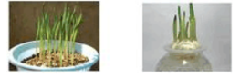  - 了解三种大蒜种植方式下的生长情况，观察三种种植方式下大蒜生长的速度与蒜叶品质的好坏，由此得知不同大蒜种植方式之间的差别。  二、观察记录  1、观察记录：学生交流在家记录的生长情况，完成统计图 。  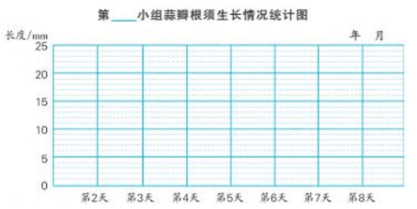 |  |  | 小组说一说三种大蒜种植方式：水培、土培（有阳光）、土培（无阳光）  在小组里说说根须的生长变化情况。 | 指名说一说，PPT演示。  了解各小组第3天和第6天的根须长度，分别计算出平均数。
时间 | 活动板块 | 教师活动 |  |  | 学生活动 |  | 交流预设
 | 活动三、回顾与反思 | 2、种在水中的蒜瓣第几天开始长出根须？  - 其他小组的蒜瓣第几天开始长出根须？  4、记录蒜叶的生长。  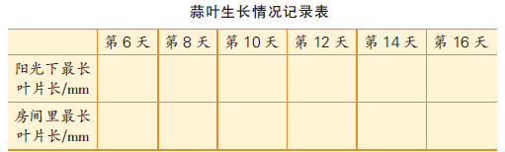  学生根据记录的从第6天开始记录的数据，填写统计表。  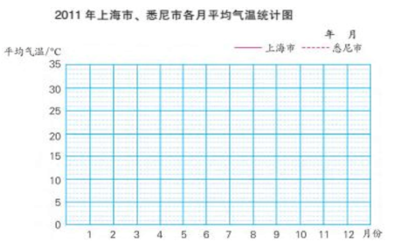  提出问题：  1）在阳光下和房间里，蒜叶的生长变化情况有什么相同点？  2）比较图中每组数据的差，说说差的变化有什么特点？  3）从实验数据中，你还能获得哪些信息？  - 回顾反思：  回顾观察记录的过程，你有什么体会？  这节课你们学会了哪些知识和本领？ |  |  | 观察统计图，完成书上问题。  完成统计表，说一说问题发现。  独立思考，小组交流。  同桌互相说一说。 |  | 小组里说说根须的生长变化情况。  小组汇报，互相补充。  全班交流。
板书设计：
蒜叶的生长
观察记录：
. 1.根须的生长。乾 洲| 版权 所有
2.蒜叶的生长。
体会：①统计图能清楚地显示蒜叶的生长变化情况。乾 洲| 版权 所有
②要坚持按时观察、认真测量、准确记录。
③任务多时， 可以小组合作完成。

新桥实验小学数学学科教学设计
第十册 |  |  | 第三单元 | 课题：因数和倍数的认识 |  | 日期：
班级：五（4）（7） |  |  | 人数：47+47 | 课时：1 |  | 执教：刘娟
教学目标：
- 结合整数乘除法运算初步认识倍数和因数的意义，并初步体会倍数和因数之间的关系。
- 能有条理地列举出一个数的所有因数，能按从小到大的顺序列举出一个数的几个倍数。
- 在认识倍数和因数以及提炼找一个数倍数或因数方法的过程中，进一步体会数学知识的内在联系，提高数学思考水平。
二、教学目标设计依据：
（1）内容分析：例1的教学分两段进行：先是用12个同样大的正方形拼一个长方形。学生对这个活动应该很熟悉，几乎人人都知道有不同的拼法，能够顺利地拼出三个长、宽各不相同的长方形，并且根据各个长方形中每行正方形的个数与行数，把三个长方形分别表示成4×3＝12、6×2＝12、12×1＝12。然后以4×3＝12为例，指出4和3都是12的因数，12是4的倍数，也是3的倍数。揭示了整数乘法式子里的因数和倍数关系。还要求学生说出另两道乘法算式里，谁是谁的因数、谁是谁的倍数，初步内化因数和倍数的概念。二是给学生提供举一反三的机会，用4×3＝12里学到的因数、倍数知识，解释6×2＝12、12×1＝12这两个乘法式子里的因数、倍数关系，能调动学习的积极性和主动性，在比较丰富的素材里充分体会数学概念的内涵与外延，使形成的概念扎实、厚实。例2和例3分别求一个数的因数和求一个数的倍数。虽然教学内容不同，教学方法却很相似。都是利用初步建立的因数或倍数概念，联系已经掌握的乘、除法口算，在探索中推理、计算，找到相应的方法。
（2）学生分析：本课要学生用乘法算式把12个相同的小正方形拼成的不同的长方形表示出来，能抓住倍数和因数的本质特征。有助于学生接受倍数和因数是相互依存的。学生能在探究新知识的同时还会主动地去探究一些规律性的东西，这节课要策略性地引导学生探索并掌握找一个数的因数的方法：用乘法口诀，从小到大，一组一组地找，直到相乘的两个数比较接近，无法再接近为止。或用除法运算，按除数从小到大的顺序，一组一组地找。做到不重复、不遗漏。因数和倍数的个数要注重找的过程和方法，写的过程也要规范有序。
教 学 过 程
时间 | 活动板块 | 教师活动 |  |  | 学生活动 |  |  | 交流预设
 | 常规积累 | 口算本第 10页第 1列。 |  |  | 一分钟完成。 |  |  | 集体订正。8
 | 活动一：  操作感知  初步理解因数和倍数的概念  活动二：  找全一个数的因数的方法 | 一、操作引入  1、将12个同样大小的正方形拼成一个长方形，你能想出几种拼法？  问：你能看懂他的摆法吗？  小结：其实就是把12分解成3组自然数的乘积分别表示了三种摆法。  2、认识意义  因为12可以分解成3和4相乘，我们还可以说12是3的倍数、12也是4的倍数，3和4都是12的因数。  你也能在12=2×6、12=1×12的乘法算式里说说谁是谁的倍数、谁是谁的因数吗？ |  |  | 学生有序画出示意图并用乘法算式记录摆法。  学生先自己说一说，再同桌互说。  同桌互相说，独立尝试。 |  |  | 12=1×12  12=2×6  12=3×4  追问：  1．如果说：12是倍数、3和4是因数？你们同意吗？  小结：倍数和因数表示的是数与数之间一种相互依存的关系，所以一定要说清谁是谁的倍数，谁是谁的因数。  讨论：12是12的倍数，12是12的因数。这里说到的4个12，到底是乘法算式里的哪个12呢？
时间 | 活动板块 | 教师活动 |  |  | 学生活动 |  | 交流预设
 | 活动三：  按从小到大的顺序列举出一个数的几个倍数 | 4、过渡：如果是36个或180个正方形可以有几种拼法，你还要去拼一拼吗？有什么好方法？  想一想，怎样找，才能做到不重复也不遗漏？  5、试一试：把乘法算式想在脑子里一组一组有序地找出15和16的因数。  6、回顾过程，归纳方法。  怎么找才能不重复，不遗漏？  小结：像这样有序地写就能做到不重复不遗漏。从1起，有序找。  7、想一想：如果要找出所有3的倍数该怎么办呢？  小结：要找3的倍数只要把3和非0自然数依次相乘。  一个数的倍数最小是本身，最大没有，个数是无限的。 |  |  | 把你的发现和同桌说一说。  同桌交流。  交流：看看同桌的因数都找对，找全了吗？一个数的因数有什么共同特点？  独立完成，同桌交流。  有的同学写得又快又对，又有序，有什么好方法吗？ |  | 呈现：有序 无序  1）36=1×36  36=2×18  36=3×12  36=4×9  36=6×6  2）1、36 2、18 3、12 4、9 6、6  追问:要找4、5、6的倍数呢？请你用这样的方法找出它们的倍数。写完以后和因数的特点比一比，一个数的倍数又有什么共同特点？
 | 练习设计 | 练习内容设计：  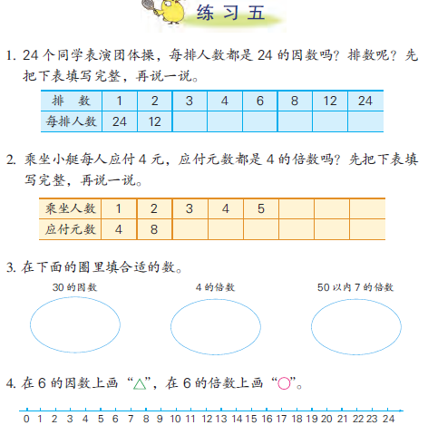  拓展题：判断  1、一个数的倍数一定比因数大。（ ）  2、一个数的最大因数和最小倍数都是12，这个数是（ ） |  |  |  |  | 练习指导：  怎么才能找全24的因数？指名交流自己的想法。  你是怎么找4的倍数的？  提问：50以内7的倍数共有几个？你是怎么想的？  独立完成，全班交流。
板书设计： 因数和倍数的认识
1×12=12，,2×6=12，,3×4=12，3和4是12的因数；12是3和4的倍数。
方法：
找：从1起，有序找。
写：头一个，尾一个，逗号隔开。
36=1×36，36=2×18，36=3×12，36=4×9，36=6×6
36的因数有：1,2,3,4,6，9，12，18，36. 3的倍数有：3,6,9,12，……
36的因数 3的倍数
1,2,3,4,6，9，12，18，36.
3,6,9,12，……

新桥实验小学数学学科教学设计
第十册 |  |  | 第三单元 | 课题：2和5的倍数的特征 |  | 日期：
班级：五（4）（7） |  |  | 人数：47+47 | 课时：2 |  | 执教：刘娟
一、教学目标：
1、探索并掌握2和5的倍数的特征，能根据2和5的倍数的特征判断一个数是不是2或5的倍数；
2、知道偶数和奇数的意义，能正确判断一个自然数是偶数还是奇数。能联系奇数和偶数的知识解释一些简单的生活现象。
3、使学生在探索过程中，进一步锻炼观察、分析、归纳以及数学表达的能力，感受数学的严谨性以及数学结论的准确性。
二、教学目标设计依据：
（1）内容分析： 5的倍数的特征比2的倍数更为简单，例4由易到难，先教学5的倍数的特征，再教学2的倍数的特征。教材给出一张“百数表”，便于寻找5的倍数和2的倍数，容易看到5的倍数与2的倍数的特点。圈数、观察、归纳、验证是主要的学习活动。在百数表里5的倍数上画“△”，2的倍数上画“○”，于是表里出现二列画“△”的数、五列画“○”的数，其中一列数上既画“△”也画“○”。这些符号把学生的注意集中到5的倍数或2的倍数上，启发学生发现它们个位上的规律，产生关于5的倍数或2的倍数的特征猜想。
百数表里还有许多没有画“△”也没有画“○”的数，它们个位上的数与5的倍数、2的倍数个位上的数不同，它们都不是5的倍数或不是2的倍数。这些反例也证实5、2的倍数特征表现在数的个位上，于是得出像“蘑菇”“萝卜”卡通说的那些结论：5的倍数，个位上是5或0；2的倍数，个位上是2、4、6、8或0。
（2）学生分析：结合2的倍数，联系以前讲过的双数和单数，列举了哪些数是偶数、哪些数是奇数。根据“寻找特点——利用特点判断”的教学线索，给学生很大的自主活动空间。2和5的倍数都要能够快速反应，快速组合。
教 学 过 程
时间 | 活动板块 | 教师活动 |  |  | 学生活动 |  | 交流预设
 | 常规积累 | 口算本第 11页第 1列。 |  |  | 一分钟完成。 |  | 集体订正。
 | 活动一：  探究2和5的倍数的特征 | 一、激趣导入  1、你们给老师一个数，我一看就知道它是不是2或5的倍数，谁要试？  对学生给出的数一一判断  想自己也能一眼看出吗？  通过今天的学习，每位同学都能做到的。  二、2和5的倍数的特征  1、探究5的倍数特征  要求：写出100以内5的倍数  提问：观察自己写出的这些5的倍数，你发现了什么？  快速判断这些数是不是5的倍数？5的倍数的特征是怎么发现的？  过渡：下面你能运用这种找一找，说一说，再判断的方法找出2的倍数的特征吗？ |  |  | 自由站起来报数。  独立找出100以内5的倍数  互相交流，检查订正。  观察、同桌合作。  快速反应：同桌其中一人说一个数，另一个快速判断是否是5的倍数。 |  | 全班交流验证。  交流：是5的倍数的数，个位上的数是5或0。  寻找5的倍数的特点，概括特点，利用特点快速判断。  学生独立完成并汇报交流。

时间 | 活动板块 | 教师活动 | 学生活动 | 交流预设
 | 活 动二：认识偶数和奇数 | 2、探究2的倍数特征  要求：写出100以内2的倍数  提问：观察自己写出的这些2的倍数，你有什么发现？  偶数 就是过去说的双数  奇数 就是过去说的单数  3、探究5和2的倍数特征  提问：在我们写出的这些数中，哪些数既是2的倍数，又是5的倍数？它们有什么特点？  你想不想试试？  4、回顾整理：说说我们是怎么找2和5的倍数的特征的？ | 快速反应：同桌互相出题。  同桌其中一人说一个数，另一个快速判断是否是2的倍数。要求是不同的多位数。  快速反应：同桌互相出题。  同桌其中一人说一个数，另一个快速判断是否既是2的倍数，又是5的倍数。要求是不同的多位数。  要判断2和5的倍数的特征，只要看什么？ | 观察、交流：是2的倍数的数：个位上的数是2、4、6、8或0  个位是0的数，既是2的倍数，又是5的倍数；举例：10、20、30……80、90、100
 | 练习设计 | 练习内容设计：  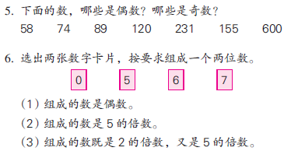  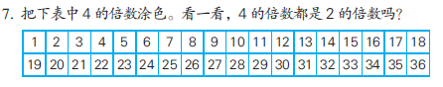  拓展题：  引导发现4的倍数的特征，4的倍数有什么特征？  问：4的倍数都是2的倍数吗？ |  | 练习指导：  独立完成，指名交流。  要求有序思考并排出所有的数，对少数有困难的学生应尽量多排出几种，并向同伴学习有序的思考方法。  发现：4的倍数一定是2的倍数，但是2的倍数不一定都是4的倍数。
板书设计： 2和5的倍数的特征
5的倍数的特征：个位上是0或5的数。
既是2又是5的倍数特征个位是0
2的倍数的特征：个位上是0.2.4.6.8 这样的数也叫偶数。
个位上是1.3.5.7.9的数是奇数
- 找特点
- 概括特点
- 快速判断
方法：
新桥实验小学数学学科教学设计
第十册 |  |  | 第三单元 | 课题：3的倍数的特征 |  | 日期：
班级：五（4）（7） |  |  | 人数：47+47 | 课时：3 |  | 执教：刘娟
一、教学目标：
- 探索并掌握3的倍数的特征，，能根据3的倍数的特征判断一个数是不是3的倍数。
2、在探索3的倍数的特征的过程中，提高学生合作交流的能力，感受数学学习的乐趣，体悟数学思维的严谨。
二、教学目标设计依据：
（1）内容分析：发现3的倍数的特点比较难，第76页例题充分研究学生的思维习惯和学习需要，作了五步安排： 第一步在百数表里3的倍数上画“○”，这项活动让学生看到3的倍数与2的倍数、5的倍数不同，分散在表的各行各列里。由此产生猜想，3的倍数的特点可能与2、5的倍数不同。 第二步提出“个位上是3、6、9的数都是3的倍数吗”这个问题，学生可以在百数表上看到画“○”的数的个位上并不都是3、6或9，还有其他数。第三步为学生指点新的探索方向。把3的倍数用计数器的算珠表示，看看用几颗珠。先找较小些的两位数，再找更大的数。通过计算表示各个数所用算珠的颗数，初步发现算珠的颗数总是3、6、9、12等，这几个数都是3的倍数。第四步把算珠的颗数转化成各位上数的和，发现3的倍数的特点，这一步是教学难点。要引导学生从“数的某一位上是几，计数器的那一位上就拨几颗珠”这一事实理解计数器上算珠的总颗数就是这个数各位上数的和。从算珠的颗数是3的倍数推理出各位上数的和是3的倍数。 第五步是“试一试”，通过不是3的倍数的数，各位上数的和不是3的倍数的研究，从另一个角度验证上面发现的规律是正确的。
（2）学生分析：让学生先猜想3的倍数有怎样的特征，再在百数表里给3的倍数上画“○”，让学生更清楚地知道，3的倍数的特点不表现在它的个位上。然后拨珠，引导发现3的倍数与珠子总数的之间的关系。要引导学生明晰： 判断一个数是不是5的倍数，是不是2的倍数都是看这个数的个位上是几，方法是一致的，但判断一个数是不是3的倍数要看它各位上数的和是不是3的倍数，特征与判断方法与5的倍数、2的倍数完全不同，引导学生自己探究，获得3的倍数特征，从而能准确、快速的判断3的倍数。判断3的倍数要口算加法，方法要灵活，简便。
教 学 过 程
时间 | 活动板块 | 教师活动 |  |  | 学生活动 |  | 交流预设
 | 常规积累 | 口算本第12页第 1列。 |  |  | 一分钟完成。 |  | 集体订正。
 | 活动一：  探索3的倍数的特征  活动二：  判断一个数是不是3的倍数 | 1、猜一猜：3的倍数有什么特征?  2、你们给老师一个数，我一看就知道它是不是3的倍数，谁要试吗？那么，3的倍数究竟有什么特征呢？  3、拨数探索  黑板上有一些3的倍数，请每组选两个数在计算器上拨出，并数一数用了几颗算珠。  提问：你们拨的哪些数？分别用了几颗算珠?用的算珠的颗数有什么共同点?  追问：用5颗算珠能拨出3的倍数吗？用7颗、8颗、10颗呢？ |  |  | 学生猜一猜。  小组合作：拨数、数算珠颗数  想数、拨数、数算珠个数  小组合作用规定颗数拨数  拨出的数不是3的倍数  小组讨论。  同桌之间互相报数，验证刚才的结论是否正确。  写数、计算。 |  | 学生猜测：个位上是3、6、9的数是3的倍数。  追问：是吗？有人能举个反例吗？  交流拨的数与用的算珠颗数：  用的算珠颗数都是3的倍数。

时间 | 活动板块 | 教师活动 | 学生活动 | 交流预设
 | 活动三：  探究6和9的倍数与3的倍数的关系 | 4、提问：这些数所用算珠的颗数跟什么有关系?  小结：一个数是3的倍数，这个数各位上的数的和一定是3的倍数。  疑问：这个结论是否正确呢？  5、用1、2、6可以写成126，还可以组成哪些三位数?这些三位数是3的倍数吗?  提问：你有什么发现？  出示：如果一个数不是3的倍数，这个数各位上数的和会是3的倍数吗?  归纳总结：一个数各位上的数的和是3的倍数，这个数就是3的倍数。 | 小组举例验证、讨论交流：一个数不是3的倍数，这个数各位上数的和就不是3的倍数  提问验证情况、汇报交流。  同桌交流说一说你有什么发现。 | 交流讨论结果：所用算珠的颗数是各位上数字的和  交流：还可以组成162、216、261、612、621，它们都是3的倍数  交流：3的倍数，跟数字的位置没有关系，只跟各位数上的数的和有关系。
 | 练习设计 | 练习内容设计：  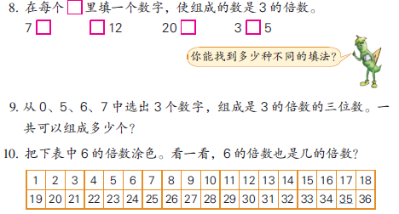  拓展题：  引导发现9的倍数的特征，3的倍数有什么特征？  问：9的倍数都是3的倍数吗？ |  | 练习指导：  交流不同填法（3种填法）  提问：你是怎么判断出607不是3的倍数，567是3的倍数的?  发现：9的倍数一定是3的倍数，但是3的倍数不一定都是9的倍数。
板书设计： 3的倍数的特征

3的倍数的特征：12、15、24、66......
它各个数位上数字的和一定是3的倍数。与个位上是几无关。

新桥实验小学数学学科教学设计
第十册 |  |  | 第三单元 | 课题：2、5和3的倍数的特征练习 |  | 日期：
班级：五（4）（7） |  |  | 人数：47+47 | 课时：4 |  | 执教：刘娟
教学目标：
1、进一步掌握2、5和3的倍数的特征，提高依据数的特征分析和解决问题的能力。
2、在练习的过程中，提高学生合作交流的能力，感受数学学习的乐趣，体悟数学思维的严谨
二、教学目标设计依据：
（1）内容分析：在找一个数的因数时，进一步比较 “想乘法算式”和 “想除法算式”这两种方法，通过比较得出后者易于操作。因此，练习中紧密联系除法的意义，引导学生利用除法求一个数的因数。求一个数的倍数则要看清题目，理解题意。2、5的倍数特征和3的倍数的特征的判断方法是完全不同的，放在一起，有利于学生辨析。第14题，3个连续自然数的和一定是3的倍数，3个连续奇数的和或3个连续偶数的和，也一定是3的倍数。可以通过具体的数来证实，如15、16、17的和48，是3的倍数；24、26、28的和78，是3的倍数；17、19、21的和57，是3的倍数。利用字母表示数也可以证明出上述结论是正确的。如3个连续自然数a-1、a、a+1，它们的和3a，是3的倍数。3个连续偶数（奇数）a-2、a、a+2，它们的和3a，是3的倍数。
（2）学生分析：本单元虽然只学了三课时的内容，却已经出现了因数和倍数，奇数和偶数的概念，加上25的特征和3的特征是完全不同的判断方法，学生是很容易混淆不清的。本课就是要理清概念，为后面的学习扫除学习中的障碍。
教 学 过 程
时间 | 活动板块 | 教师活动 |  |  | 学生活动 |  | 交流预设
 | 常规积累 | 口算本第12页第1列。 |  |  | 一分钟完成。 |  | 集体订正。
 | 活动一：  复习因数和倍数，2、5和3的倍数的特征 | 1、出示 12×3＝36  是 的因数， 是 的倍数  提问：36除了是12和3的倍数，还是谁的倍数？你是怎么想的？  2、  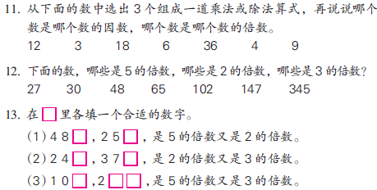 |  |  | 学生先独立思考，再同桌说说。  先自己写一写，再和同桌交流。  想想2、5和3的倍数各有什么特征？再逐一删选。  思考：是5的倍数又是2的倍数的数，就是几的倍数？有什么特征？  是2的倍数又是3的倍数的数，就是几的倍数？有什么特征？  是5的倍数又是3的倍数的数，就是几的倍数？有什么特征？ |  | 12和3是36的因数，36是12和3的倍数  36还是1、2、4、6、9、18和36的倍数……  你是怎么找到一组倍数和因数的？（想乘法算式或除法算式）  学生归纳2、5的倍数特征。  全班交流:2、3的倍数特征、3、5的倍数特征，他们共同的地方是什么？

时间 | 活动板块 | 教师活动 | 学生活动 | 交流预设
 | 活动二：  2、5和3的倍数的特征专项练习 | 3、出示第14题  3 个连续自然数的和是3 的倍数吗？  3 个连续奇数或偶数的和呢？  归纳：  3个连续自然数的和一定是3的倍数，3个连续奇数的和或3个连续偶数的和，也一定是3的倍数。  4、一个数，既是40的因数，又是5的倍数。这个数可能是几？  提问：你准备怎样解决这个问题？  5、一个数，既是60的因数，又是10的倍数。这个数可能是几？ | 自己找一找、算一算， 与同学交流。  学生举例验证。  如15、16、17的和48，是3的倍数；24、26、28的和78，是3的倍数；17、19、21的和57，是3的倍数。利用字母表示数也可以证明出上述结论是正确的。  先独立思考，再和同桌交流想法。 | 交流:能用字母证明3个连续自然数的和一定是3的倍数，3个连续奇数的和或3个连续偶数的和，也一定是3的倍数。  组织交流：可以先找出40的因数1、2、4、5、8、10、20、40，再从中找出5的倍数；或先按从小到大的顺序写出一些5的倍数5、10、15、20、25、30、35、40、45……，再从中找出40的因数。符合要求的有：5、10、20、40
 | 练习设计 | 练习内容设计：  - 一个数，既是60的因数，又是10的倍数。这个数可能是几？  - 有序写出24的因数  - 从小到大写出5个24的倍数  拓展题：  一个数，既是40的因数，又是5的倍数。这个数可能是几？  提问：你准备怎样解决这个问题？ |  | 练习指导：  独立完成，全班交流。
板书设计：
2、5和3的倍数的特征练习

5的倍数有：5、10.15、20.25、30.35、40.
40的因数有：1,2, 3,4, 5,8，10,20,40.
既是40的因数，又是5的倍数的有：5，10.，20.40

